Конспект НОД по ФЭМП в средней группе «В гости к клоунам»

Цели: Упражнять в умении различать и называть геометрические фигуры (круг, квадрат, треугольник). Совершенствовать умение сравнивать два предмета по длине и ширине, обозначать результаты сравнения словами: длинный - короткий, длиннее - короче, широкий-узкий, шире-уже. Развивать умение сравнивать предметы по цвету, форме и пространственному расположению.

Материалы и оборудование: презентация «Клоуны», геометрические фигуры, двух полосные карточки, карточки с изображением шариков синего и красного цветов (по 5 шт. на каждого ребенка), 2 конверта с дощечками (5 синих узких и 3 красных широких), конфеты (по одной для каждого ребенка), шарики из самоклеющейся бумаги (5 синих, 3 красных).
Содержание образовательной деятельности
Дети берутся за руки.
Собрались все дети в круг.
Я твой друг и ты мой друг.
Крепко за руки возьмемся
И друг другу улыбнемся!
Дети, а вы любите веселиться? Как вы думаете, кто лучше всех умеет смешить людей? Я вам подскажу, он живет в цирке и у него красный нос. Отлично, я знаю, как мы можем попасть в гости к клоунам и поиграть с ними. Мы туда полетим на воздушном шаре. Вы готовы к путешествию? Сначала я вам раздам билеты (геометрические фигуры). Какого цвета твой билет, а твой? Смотрите, на воздушном шаре есть правило: рядом не могут стоять дети с билетами одинакового цвета. Все нашли свои места? Полетели. Делаем глубокий вдох через рот и медленно выдыхаем через нос. Прилетели, проходите на стульчики перед телевизором.
На экране телевизора появляются два клоуна, у которых элементы костюмов отличаются по форме, цвету и пространственному расположению. Воспитатель просит ребят рассказать, чем отличаются их костюмы.
У клоунов появляются шарики 5 синих и 5 красных. Воспитатель просит детей на верхнюю полоску карточки вложить все картинки с синими шариками, на нижнюю с красными. После выполнения задания спрашивает: Сколько синих шариков?, Сколько красных шариков? Уберите синий шарик. Какого цвета шариков больше (меньше). Как сделать чтобы шариков стало поровну? Дети уравнивают количество шариков любым способом. Что можно сказать теперь о количестве шариков? (Одновременно с действиями детей выполняются задания на телевизоре).
А теперь давайте попрощаемся с клоунами и отправимся обратно в группу. На прощанье клоуны дают два конверта с дощечками 5 синих узких и 3 красных широких. Дети делятся на группы синих и красных и строят мостик из дощечек своего цвета. Воспитатель объясняет, что в группу мы можем попасть, только если пойдем по длинной и узкой дорожке. Воспитатель предлагает детям сравнить построенные мостики и выбрать нужный, по нему дети возвращаются в группу, где их ждет сюрприз от клоунов.
В конце занятия воспитатель достает коробку с сюрпризом от клоунов. Открывает ее и достает записку: «Ребята нам очень понравилось с вами играть. Мы дарим вам эти подарки, их там каждому по одной, столько, сколько и вас (поровну). Воспитатель достает конфеты, и дети разбирают по одной.
Рефлексия
Дети стоят в кругу. Где мы сегодня побывали?
С кем мы играли?
Как мы попали к клоунам?
Какие задания мы выполняли вместе с клоунами?
Как мы возвращались в группу?
Какой сюрприз нам оставили клоуны?
Снова за руки возьмемся
И друг другу улыбнемся,
Мы не будем огорчаться,
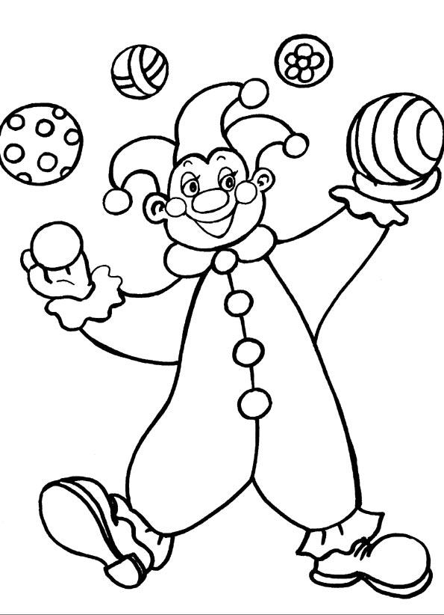
Что уже пора прощаться.

ЗАДАНИЕ НА ТВОРЧЕСТВО «Раскрась клоуна и ответьна вопросы:сколько мячиков?Одинаковые они по величине?

